BÀI TẬP THỰC HÀNH CƠ SỞ LẬP TRÌNH

1. Tính tổng, hiệu, tích, thương của 2 số nguyên

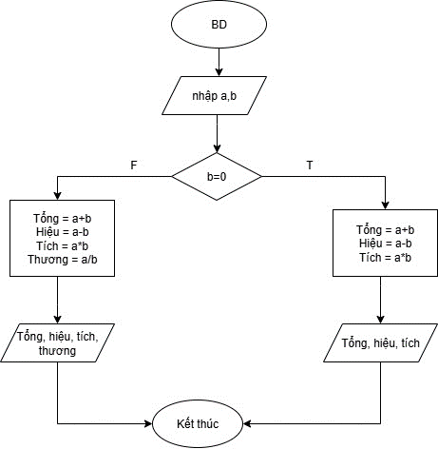

2. Phương trình bậc 1: ax + b = c

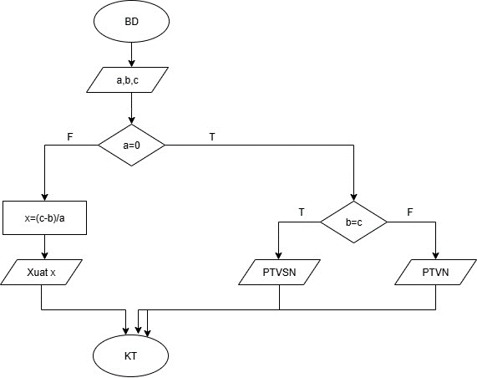

3. Phương trình bậc 2: ax2 + bx + c = 0

